Министерство образования и науки РФ
Совет ректоров вузов Томской области
Открытая региональная межвузовская олимпиада
2017-2018
ФИЗИКА
11 класс
I этап

Вариант 1

- Воздухоплаватель Птичкин, находясь на большой высоте на воздушном шаре, решил перекусить и случайно уронил два яблока. Он обнаружил, что в процессе падения у каждого яблока установилась определённая скорость. У первого яблока – v₁, у второго – v₂. Считая силу сопротивления пропорциональной площади поперечного сечения и квадрату скорости яблок, найти какая установилась бы скорость яблок, если бы они были связаны нерастяжимой невесомой нитью. Яблоки имеют форму шаров и одинаковую плотность.

Решение:
Без нити: Когда в процессе падения у каждого яблока устанавливается постоянная скорость, сила тяжести будет равна силе сопротивления воздуха:
Для первого яблока: $m_{1}g=F_{\text{св}1}={\text{kS}}_{1}v_{1}^{2}$; $m_{1}={ρV}_{1}=\frac{4}{3}{πR}_{1}^{3}ρ$; $S_{1}={πR}_{1}^{2}$.
Для второго яблока: $m_{2}g=F_{\text{св}2}={\text{kS}}_{2}v_{2}^{2}$; $m_{2}={ρV}_{2}=\frac{4}{3}{πR}_{2}^{3}ρ$; $S_{2}={πR}_{2}^{2}$.
(3 балла)
Определим радиусы яблок:
Для первого яблока: $\frac{4}{3}{πR}_{1}^{3}ρg={kπR}_{1}^{2}v_{1}^{2}$; $R_{1}=\frac{3k}{4ρg}v_{1}^{2}$.
Для второго яблока: $\frac{4}{3}{πR}_{2}^{3}ρg={kπR}_{2}^{2}v_{2}^{2}$; $R_{2}=\frac{3k}{4ρg}v_{2}^{2}$.
(2 балла)
С нитью: Когда яблоки будут связаны нитью, у них установится одинаковая скорость, которую несложно найти, записав равенство сил сопротивления воздуха и сил тяжести, действующих на систему из 2-х яблок (учтено, что силы натяжения нити действующие на яблоки одинаковы по величине и противоположны по направлению):
$$\begin{aligned}m_{1}g+T−F_{\text{св}1}^{'}=0; \\ m_{2}g−T−F_{\text{св}2}^{'}=0\end{aligned}$$
Сложив уравнения, получим:
$\frac{4}{3}{πR}_{1}^{3}ρg+\frac{4}{3}{πR}_{2}^{3}ρg={kπR}_{1}^{2}v^{2}+{kπR}_{2}^{2}v^{2}$, (3 балла)
$\frac{4}{3}\text{πρ}g\left(R_{1}^{3}+R_{2}^{3}\right)={kπv}^{2}\left(R_{1}^{2}+R_{2}^{2}\right)$,
$v^{2}=\frac{4ρg}{3k}\frac{\left(R_{1}^{3}+R_{2}^{3}\right)}{\left(R_{1}^{2}+R_{2}^{2}\right)}$, $v^{2}=\frac{4ρg}{3k}\frac{{\left(\frac{3k}{4ρg}\right)}^{3}\left(v_{1}^{6}+v_{2}^{6}\right)}{{\left(\frac{3k}{4ρg}\right)}^{2}\left(v_{1}^{4}+v_{2}^{4}\right)}=\frac{\left(v_{1}^{6}+v_{2}^{6}\right)}{\left(v_{1}^{4}+v_{2}^{4}\right)}$,
В итоге: $v=\sqrt{\frac{\left(v_{1}^{6}+v_{2}^{6}\right)}{\left(v_{1}^{4}+v_{2}^{4}\right)}}$ (2 балла)
Ответ: $v=\sqrt{\frac{\left(v_{1}^{6}+v_{2}^{6}\right)}{\left(v_{1}^{4}+v_{2}^{4}\right)}}$

- В нижней части вертикальной узкой трубки находится газ при температуре T₀. В верхней части трубки находится столбик жидкости. Нижний конец трубки герметично закрыт, а верхний открыт в атмосферу, давление которой P_{а}, измеренное в мм столба этой же жидкости, равно длине трубки. При медленном увеличении температуры газа в нижней части трубки он расширяется и начинает выталкивать жидкость. Отношение минимальной температуры, при которой газ вытеснил всю жидкость к начальной температуре равно n. Найдите, какую часть (долю) от длины трубки занимал при температуре T₀ столбик жидкости.

Решение:
1) Пусть L – длина трубки, если x – начальная высота столба жидкости, тогда
(L – x) – высота столба газа. С учётом того, что атмосферное давление равно длине трубки в мм. столба жидкости, начальное давление газа равно:
$P_{0}=(L+x)ρg$. (2 балла)
2) Т.к. газ изолирован от атмосферы, то количество газа постоянно. Тогда верно:
$\frac{P_{0}V_{0}}{T_{0}}=\frac{P_{1}V_{1}}{T_{1}}$. (2 балла)
3) После нагрева газ расширяется и выталкивает часть жидкости. Обозначим y – оставшуюся высоту столба жидкости. Тогда давление и объём газа равны соответственно:
$P_{1}=(L+y)ρg$; $V_{1}=\left(L−y\right)S$. (2 балла)
4) Отношение температур известно: $\frac{P_{1}V_{1}}{P_{0}V_{0}}=\frac{T_{1}}{T_{0}}=n>1$.
$\frac{P_{1}V_{1}}{P_{0}V_{0}}=\frac{ρg(L+y)(L−y)S}{ρg(L+x)(L−x)S}=\frac{L^{2}−y^{2}}{L^{2}−x^{2}}=n$,
$y=\sqrt{{\text{nx}}^{2}+(1−n)L^{2}}=\sqrt{n\left(x^{2}−L^{2}\right)+L^{2}}=\sqrt{L^{2}−n\left(L^{2}−x^{2}\right)}$. (2 балла)
5) Решение имеет смысл пока подкоренное выражение больше или равно «0». Отсюда, $L^{2}=n\left(L^{2}−x^{2}\right)$, $x^{2}=L^{2}\frac{\left(n−1\right)}{n}$, $\frac{x}{L}=\sqrt{\frac{\left(n−1\right)}{n}}$. (2 балла)
Ответ: $\frac{x}{L}=\sqrt{\frac{\left(n−1\right)}{n}}$

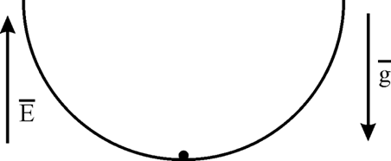
- Положительно заряженная частица с зарядом 15 мкКл может скользить без трения по внутренней поверхности гладкой полусферической чаши. Движение частицы является малыми колебаниями в вертикальной плоскости. Чаша находится в вертикальном электрическом поле с напряженностью 2000 В/м, ее радиус 50 см. Какой должна быть масса частицы, чтобы период малых колебаний частицы составил 2 с?

Решение:
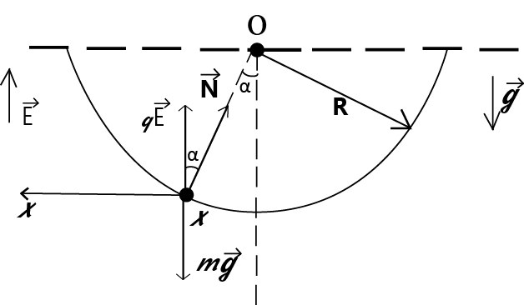 (2 балла)
Запишем второй закон Ньютона в проекциях на оси OX и OY, и учтём, что в силу малости колебаний (угла отклонения от вертикали α) cosα ≈ 1, а
(2 балла)
С учетом, того, что ускорение a и смещение x имеют противоположные направления, получим:
(2 балла)
Сравнивая, получившееся уравнение с уравнением гармонических колебаний , видим, что:
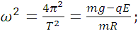 (2 балла)

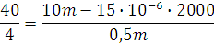

(2 балла)
Ответ: 6 г

- Температура воздуха внутри импульсной нагревательной печи описывается зависимостью , где t – время в часах, а и b - постоянные. Максимальная температура воздуха в печи составляет 500°С. Через час после достижения максимальной температуры воздух в печи охлаждается до 400°С. Определить, какая температура будет в печи еще через час.

Решение:
а) Найдем время достижения максимальной температуры:

(6 баллов)

б) Условие максимальной температуры

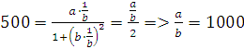 (4 балла)

в) Условия охлаждения до
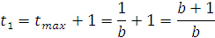
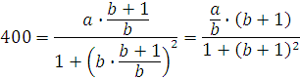

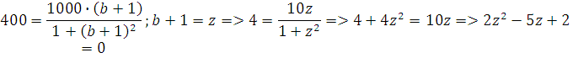

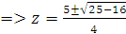

Из условия

Отсюда
(8 баллов)

г) 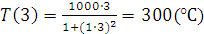 (2 балла)
Ответ: 300 °С
Министерство образования и науки РФ
Совет ректоров вузов Томской области
Открытая региональная межвузовская олимпиада
2017-2018
ФИЗИКА
11 класс
I этап

Вариант 2

- Воздухоплаватель Птичкин, находясь на большой высоте на воздушном шаре, решил перекусить и случайно уронил яблоко и апельсин одинаковых размеров. Он обнаружил, что в процессе падения у каждого фрукта установилась определённая скорость. У яблока – v₁, у апельсина – v₂. Считая силу сопротивления пропорциональной площади поперечного сечения и квадрату скорости фруктов, найти какая установилась бы скорость фруктов, если бы они были связаны нерастяжимой невесомой нитью. Считать, что фрукты имеют форму шаров.

Решение:
Без нити: Когда в процессе падения у каждого фрукта устанавливается постоянная скорость, сила тяжести будет равна силе сопротивления воздуха:
Для яблока: $m_{1}g=F_{\text{св}1}={\text{kSv}}_{1}^{2}$; $m_{1}=ρ_{1}V=\frac{4}{3}{πR}^{3}ρ_{1}$; $S={πR}^{2}$.
Для апельсина: $m_{2}g=F_{\text{св}2}={\text{kSv}}_{2}^{2}$; $m_{2}=ρ_{2}V=\frac{4}{3}{πR}^{3}ρ_{2}$. (3 балла)
Определим плотности яблока и апельсина:
${kπR}^{2}v_{1}^{2}=ρ_{1}\frac{4}{3}{πR}^{3}g$, $ρ_{1}=\frac{3k}{4\text{Rg}}v_{1}^{2}$
${kπR}^{2}v_{2}^{2}=ρ_{2}\frac{4}{3}{πR}^{3}g$, $ρ_{2}=\frac{3k}{4\text{Rg}}v_{2}^{2}$ (2 балла)
С нитью: Когда фрукты будут связаны нитью, у них установится одинаковая скорость, которую несложно найти, записав равенство сил сопротивления воздуха и сил тяжести, действующих на систему из 2-х фруктов (учтено, что силы натяжения нити действующие на яблоки одинаковы по величине и противоположны по направлению и силы сопротивления воздуха равны):
$$\begin{aligned}m_{1}g+T−F_{\text{св}}^{'}=0; \\ m_{2}g−T−F_{\text{св}}^{'}=0\end{aligned}$$
Сложив уравнения, получим:
$\left(ρ_{1}+ρ_{2}\right)\frac{4}{3}{πR}^{3}g=2{kπR}^{2}v^{2}$, (3 балла)
$v=\sqrt{\left(ρ_{1}+ρ_{2}\right)\frac{4\text{Rg}}{6k}}$.
Окончательно: $v=\sqrt{\left(v_{1}^{2}+v_{2}^{2}\right)\frac{3k}{4\text{Rg}}⋅\frac{4\text{Rg}}{6k}}=\sqrt{\frac{\left(v_{1}^{2}+v_{2}^{2}\right)}{2}}$ (2 балла)
Ответ: $v=\sqrt{\frac{\left(v_{1}^{2}+v_{2}^{2}\right)}{2}}$.

- В нижней части вертикальной узкой трубки находится газ при температуре T₀. В верхней части трубки находится столбик жидкости плотность которой равна ρ. Нижний конец трубки герметично закрыт, а верхний открыт в атмосферу, давление которой P_{а}, измеренное в мм столба этой же жидкости, равно длине трубки. При медленном увеличении температуры газа в нижней части трубки он расширяется и начинает выталкивать жидкость. Отношение минимальной температуры, при которой газ вытеснил всю жидкость к начальной температуре равно n. Найдите, начальное давление газа в нижней части трубки при температуре T₀.

Решение:
1) Пусть L – длина трубки, если x – начальная высота столба жидкости, тогда
(L – x) – высота столба газа. С учётом того, что атмосферное давление равно длине трубки в мм. столба жидкости, начальное давление газа равно:
$P_{0}=(L+x)ρg$. (2 балла)
2) Т.к. газ изолирован от атмосферы, то количество газа постоянно. Тогда верно:
$\frac{P_{0}V_{0}}{T_{0}}=\frac{P_{1}V_{1}}{T_{1}}$. (2 балла)
3) После нагрева газ расширяется и выталкивает часть жидкости. Обозначим y – оставшуюся высоту столба жидкости. Тогда давление и объём газа равны соответственно:
$P_{1}=(L+y)ρg$; $V_{1}=\left(L−y\right)S$. (2 балла)
4) Отношение температур известно: $\frac{P_{1}V_{1}}{P_{0}V_{0}}=\frac{T_{1}}{T_{0}}=n>1$.
$\frac{P_{1}V_{1}}{P_{0}V_{0}}=\frac{ρg(L+y)(L−y)S}{ρg(L+x)(L−x)S}=\frac{L^{2}−y^{2}}{L^{2}−x^{2}}=n$,
$y=\sqrt{{\text{nx}}^{2}+(1−n)L^{2}}=\sqrt{n\left(x^{2}−L^{2}\right)+L^{2}}=\sqrt{L^{2}−n\left(L^{2}−x^{2}\right)}$. (2 балла)
5) Решение имеет смысл пока подкоренное выражение больше или равно «0». Отсюда, $L^{2}=n\left(L^{2}−x^{2}\right)$, $x^{2}=L^{2}\frac{\left(n−1\right)}{n}$, $x=L\sqrt{\frac{\left(n−1\right)}{n}}$. (1 балл)
6) Тогда начальное давление:
$P_{0}=(L+x)ρg=\left(L+L\sqrt{\frac{\left(n−1\right)}{n}}\right)ρg=ρ\text{gL}\left(1+\sqrt{\frac{\left(n−1\right)}{n}}\right)=P_{а}\left(1+\sqrt{\frac{\left(n−1\right)}{n}}\right)$ (1 балл)
Ответ: $P_{0}=P_{а}\left(1+\sqrt{\frac{\left(n−1\right)}{n}}\right)$

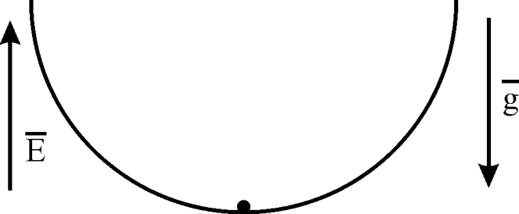
- Положительно заряженная частица массой 10 г может скользить без трения по внутренней поверхности гладкой полусферической чаши радиусом 20 см. Движение частицы является малыми колебаниями в вертикальной плоскости. Чаша находится в вертикальном электрическом поле с напряженностью 5000 В/м. Каким должен быть заряд частицы, чтобы период ее малых колебаний составил 2 с?

Решение:
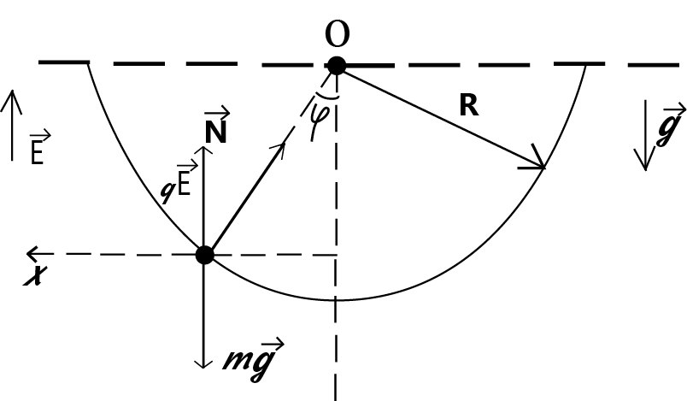 (2 балла)
Запишем второй закон Ньютона в проекциях на оси OX и OY, и учтём, что в силу малости колебаний (угла отклонения от вертикали α) cosα ≈ 1, а
(2 балла)
С учетом, того, что ускорение a и смещение x имеют противоположные направления, получим:
(2 балла)
Сравнивая, получившееся уравнение с уравнением гармонических колебаний , видим, что:
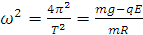 (2 балла)

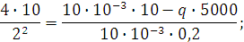

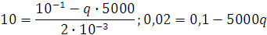

(2 балла)
Ответ: 16 мкКл

- Температура воздуха внутри импульсной нагревательной печи описывается зависимостью , где t – время в часах, α - постоянная. Максимальная температура, равная 220°С, образца, размещенного в печи, достигается через 5 часов после начала работы печи. Определить максимальную температуру воздуха в печи и через какое время она достигается. Изменение температуры образца прекращается, когда его температура сравнивается с температурой воздуха.

Решение:
а) Найдем значение α

(5 баллов)

б) Время достижения максимальной температуры

(10 балла)

в) Максимальная температура

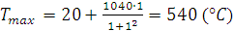 (5 баллов)

Ответ: 540 °С
Министерство образования и науки РФ
Совет ректоров вузов Томской области
Открытая региональная межвузовская олимпиада
2017-2018
ФИЗИКА
11 класс
I этап

Вариант 3

- Воздухоплаватель Птичкин, находясь на большой высоте на воздушном шаре, решил перекусить и случайно уронил яблоко и апельсин. Он обнаружил, что в процессе падения у каждого фрукта установилась определённая скорость. У яблока – v₁, у апельсина – v₂. Считая силу сопротивления пропорциональной площади поперечного сечения и квадрату скорости фруктов, найти какая установилась бы скорость фруктов, если бы они были связаны нерастяжимой невесомой нитью. Считать, что фрукты имеют форму шаров: яблоко радиуса R₁, апельсин радиуса R₂.

Решение:
Без нити: Когда в процессе падения у каждого фрукта устанавливается постоянная скорость, сила тяжести будет равна силе сопротивления воздуха:
Для яблока: $m_{1}g=F_{\text{св}1}={\text{kS}}_{1}v_{1}^{2}$; $m_{1}=ρ_{1}V_{1}=\frac{4}{3}{πR}_{1}^{3}ρ_{1}$; $S_{1}={πR}_{1}^{2}$.
Для апельсина: $m_{2}g=F_{\text{св}2}={\text{kS}}_{2}v_{2}^{2}$; $m_{2}=ρ_{2}V_{2}=\frac{4}{3}{πR}_{2}^{3}ρ_{2}$. $S_{2}={πR}_{2}^{2}$ (3 балла)
Определим плотности яблока и апельсина:
${kπR}_{1}^{2}v_{1}^{2}=ρ_{1}\frac{4}{3}{πR}_{1}^{3}g$, $ρ_{1}=\frac{3k}{4R_{1}g}v_{1}^{2}$
${kπR}_{2}^{2}v_{2}^{2}=ρ_{2}\frac{4}{3}{πR}_{2}^{3}g$, $ρ_{2}=\frac{3k}{4R_{2}g}v_{2}^{2}$ (2 балла)
С нитью: Когда фрукты будут связаны нитью, у них установится одинаковая скорость, которую несложно найти, записав равенство сил сопротивления воздуха и сил тяжести, действующих на систему из 2-х фруктов (учтено, что силы натяжения нити действующие на яблоки одинаковы по величине и противоположны по направлению):
$$\begin{aligned}m_{1}g+T−F_{\text{св}1}^{'}=0; \\ m_{2}g−T−F_{\text{св}2}^{'}=0\end{aligned}$$
Сложив уравнения, получим:
$\left(ρ_{1}R_{1}^{3}+ρ_{2}R_{2}^{3}\right)\frac{4}{3}πg=kπ\left(R_{1}^{2}+R_{2}^{2}\right)v^{2}$, (3 балла)
$v=\sqrt{\frac{4g\left(ρ_{1}R_{1}^{3}+ρ_{2}R_{2}^{3}\right)}{3k\left(R_{1}^{2}+R_{2}^{2}\right)}}$,
$$v=\sqrt{\frac{4g\left(\frac{3k}{4R_{1}g}v_{1}^{2}R_{1}^{3}+\frac{3k}{4R_{2}g}v_{1}^{2}R_{2}^{3}\right)}{3k\left(R_{1}^{2}+R_{2}^{2}\right)}}=\sqrt{\frac{4g\left(\frac{3k}{4g}v_{1}^{2}R_{1}^{2}+\frac{3k}{4g}v_{1}^{2}R_{2}^{2}\right)}{3k\left(R_{1}^{2}+R_{2}^{2}\right)}}$$
Окончательно: $v=\sqrt{\frac{\left(v_{1}^{2}R_{1}^{2}+v_{2}^{2}R_{2}^{2}\right)}{\left(R_{1}^{2}+R_{2}^{2}\right)}}$ (2 балла)
Ответ: $v=\sqrt{\frac{\left(v_{1}^{2}R_{1}^{2}+v_{2}^{2}R_{2}^{2}\right)}{\left(R_{1}^{2}+R_{2}^{2}\right)}}$.

- В нижней части вертикальной узкой трубки находится газ при температуре T₀. В верхней части трубки находится столбик жидкости. Нижний конец трубки герметично закрыт, а верхний открыт в атмосферу, давление которой P_{а}, измеренное в мм столба этой же жидкости, равно длине трубки. При медленном увеличении температуры газа в нижней части трубки он расширяется и начинает выталкивать жидкость. Определите отношение минимальной температуры, при которой газ вытеснил всю жидкость к начальной температуре газа, если при температуре T₀ столбик жидкости занимал долю η от длины трубки.

Решение:
1) Пусть L – длина трубки, если x – начальная высота столба жидкости, тогда
(L – x) – высота столба газа. С учётом того, что атмосферное давление равно длине трубки в мм. столба жидкости, начальное давление газа равно:
$P_{0}=(L+x)ρg$. (2 балла)
2) Т.к. газ изолирован от атмосферы, то количество газа постоянно. Тогда верно:
$\frac{P_{0}V_{0}}{T_{0}}=\frac{P_{1}V_{1}}{T_{1}}$. (2 балла)
3) После нагрева газ расширяется и выталкивает часть жидкости. Обозначим y – оставшуюся высоту столба жидкости. Тогда давление и объём газа равны соответственно:
$P_{1}=(L+y)ρg$; $V_{1}=\left(L−y\right)S$. (2 балла)
4) Отношение температур обозначим n: $\frac{P_{1}V_{1}}{P_{0}V_{0}}=\frac{T_{1}}{T_{0}}=n>1$.
$\frac{P_{1}V_{1}}{P_{0}V_{0}}=\frac{ρg(L+y)(L−y)S}{ρg(L+x)(L−x)S}=\frac{L^{2}−y^{2}}{L^{2}−x^{2}}=n$,
$y=\sqrt{{\text{nx}}^{2}+(1−n)L^{2}}=\sqrt{n\left(x^{2}−L^{2}\right)+L^{2}}=\sqrt{L^{2}−n\left(L^{2}−x^{2}\right)}$. (2 балла)
5) Решение имеет смысл пока подкоренное выражение больше или равно «0». Отсюда, $L^{2}=n\left(L^{2}−x^{2}\right)$, $n=\frac{L^{2}}{\left(L^{2}−x^{2}\right)}=\frac{L^{2}}{L^{2}\left(1−η^{2}\right)}=\frac{1}{\left(1−η^{2}\right)}$, (2 балла)
Ответ: $n=\frac{T_{1}}{T_{0}}=\frac{1}{\left(1−η^{2}\right)}$

- Положительно заряженная частица массой 5 г может скользить без трения по внутренней поверхности гладкой полусферической чаши. Движение частицы является малыми колебаниями в вертикальной плоскости. Чаша находится в вертикальном электрическом поле с напряженностью 2000 В/м, заряд частицы 10 мкКл. Каким должен быть радиус чаши, чтобы период малых колебаний частицы составил 1 с?

Решение:
(2 балла)

Запишем второй закон Ньютона в проекциях на оси OX и OY, и учтём, что в силу малости колебаний (угла отклонения от вертикали α) cosα ≈ 1, а
(2 балла)
С учетом, того, что ускорение a и смещение x имеют противоположные направления, получим:
(2 балла)
Сравнивая, получившееся уравнение с уравнением гармонических колебаний , видим, что:
(2 балла)

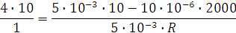

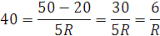
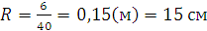 (2 балла)

Ответ: 15 см

- Температура воздуха внутри импульсной нагревательной печи описывается зависимостью , где t – время в часах, α - постоянная. Максимальная температура воздуха в печи составляет 520°С. Определить, через какое время достигается максимальная температура, равная 220°С, образца, размещенного в печи. Изменение температуры образца прекращается, когда его температура сравнивается с температурой воздуха. Время нагрева больше времени достижения максимальной температуры воздуха.

Решение:
а) Найдем время достижения максимальной температуры:

(6 баллов)

б) Значение α

(4 балла)

в) Время нагрева

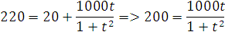

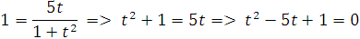
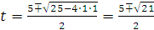 (8 баллов)

Из условия

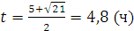 (2 балла)

Ответ: 4,8 ч

